 | Hör-/Sehverstehen / Compréhension orale | B 2
 |  |  |  | Le guide interprète (solutions) | BE: 30
I. |  | Vous êtes en train de regarder un clip vidéo sur «les métiers.net». Vous avez choisi le  « guide interprète ». Regardez le clip vidéo une première fois et soulignez les fautes :
 |  |  |  |  |  | BE: 2
 |  | 1. | Un guide interprète fait uniquement des visites en français.  (Le guide interprète fait aussi des visites dans les langues étrangères.) |  |  | 1, 1
II. | Sophie Carmier est spécialiste pour ... – Complétez par les expressions qui manquent.  [Regardez les photos/dessins ci-dessous. Elles/ils peuvent être utiles pour faire le choix.]
 |  |  |  |  |  | BE: 4
 | 1. |  | … les musées, |  |  | 1
 | 2. |  | … les visites de quartiers, |  |  | 1
 | 3. |  | … faire des croisières, |  |  | 1
 | 4. |  | … d’autres régions françaises. |  |  | 1
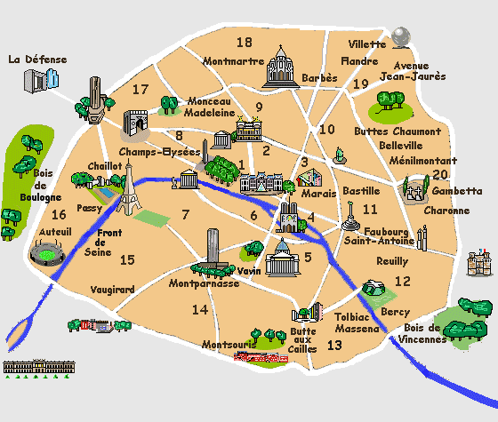
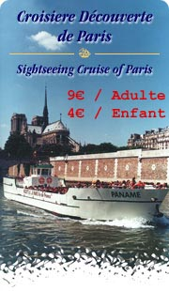



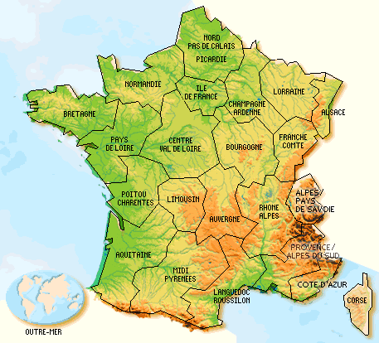



III. | Notez deux raisons pour lesquelles Sophie Carmier est devenue guide interprète. |  |  | BE: 4
 | 1. | les histoires que lui a racontées sa grand-mère |  | 2
 | 2. | son goût pour l’art et [notamment] la peinture |  | 2

IV. | Regardez la première partie du clip vidéo¹ et complétez : |  | BE: 8
 | La formation que j’ai suivie est une maîtrise d’histoire de l’art. Ensuite, pour obtenir une carte professionnelle, moi, j’ai passé un concours. Donc, une année de nouveau à la fac de guide interprète nationale. |  | 1, 2  2  1, 2

¹ Hinweis für die Lehrkraft: Falls das teilweise Vorspielen auf technische Schwierigkeiten stößt (das aus
zeitökonomischen Gründen wie aus Gründen der Aufmerksamkeitslenkung allerdings vorzuziehen wäre),
kann der Videoclip auch jeweils im Ganzen präsentiert werden.

V. | Reagardez la première partie du clip vidéo encore une fois et reliez correctement les expressions suivantes :
 |  |  |  |  | solutions | BE: 5
 | 1. | Un guide indépendant, à son compte, fait | a) | en bibliothèque où en repérage, dans le musée. | 1. f) | 1
 | 2. | Le travail de préparation est très long : Tout d’abord, on va | b) | en l’accueil de groupe, de façon agréable, et la visite au sein du musée. | 2. a) | 1
 | 3. | Parfois ça fait une semaine de préparation | c) | un travail pour l’administration publique. | 3. g) | 1
 | 4. | La visite proprement dite consiste | d) | pour ensuite adapter son discours. | 4. b) | 1
 | 5. | Il faut très vite cerner, en deux minutes, quel public on a | e) | sur une ou deux visites. | 5. d) | 1
 |  |  | f) | un travail pour des agences.
 |  |  | g) | sur deux ans de visites.
 |  |  | h) | pour choisir spontanément un programme qui l’intéresse.

VI. | Regardez la deuxième partie du clip vidéo et cochez la/les bonne(s) réponse(s) : ☑.
 |  |  |  |  | BE: 3
 | 1. | L’autre très gros plus de ce métier, | c’est de travailler toujours dans des lieux absolument maléfiques. | ◻
 |  |  | c’est de travailler de temps à autre dans des lieux absolument magnifiques. | ◻
 |  |  | c’est de travailler toujours dans des lieux absolument magnifiques. | ☑
 |  |  |  |  | 1
 | 2. | Les moins du métier | sont d’avoir peu de sécurité professionnelle. | ◻
 |  |  | sont de n’avoir aucune sécurité sociale. | ◻
 |  |  | sont de n’avoir aucune sécurité professionnelle. | ☑
 |  |  |  |  | 1
 | 3. | On travaille souvent | quand les autres personnes sont en vacances (…). | ☑
 |  |  | quand les touristes sont en vacances (…). | ◻
 |  |  | quand les ouvriers sont en vacances (…). | ◻
 |  |  |  |  | 1

VII. | Notez deux qualités exigées par le métier. |  | BE : 2
 | 1. | La première qualité (…), c’est surtout la curiosité. |  | 1
 | 2. | La deuxième qualité (…), c’est savoir s’adapter au public / aimer les gens. |  | 1

VIII. | Regardez la fin du clip vidéo une dernière fois² et soulignez les fautes : |  |  | BE : 2
Les Canadiens sont revenus le lendemain pour lui dire qu’elle était adorable.
[→ Les Canadiens sont revenus le lendemain pour lui apporter du sirop d’érable.]
¹ Hinweis für die Lehrkraft: Gemeint ist der letzte Absatz des Texts (vgl. Transkription).

BE Total : _____/30 BE

Texte:

LesMétiers.net: Guide interprète

Sophie Camier
> Guide interprète
> 29 ans
> Diplôme national de guide interprète
> Expérience : 5 ans
> Paris (75)

Première partie:
« I wanted to start by showing you all the great building of the Opera. So it was built in 14 years by this architect Garnier.
Le métier de guide interprète est de réaliser ... ben ... des visites en français s’il y a des groupes de Français mais aussi des visites dans les langues étrangères. Moi, je suis spécialisée sur la ville de Paris, que ce soit les musées, les visites de quartiers, faire des croisières ... Je peux aussi guider d’autres régions françaises.
Alors, ce qui m’a donné envie de faire ce métier, c’était tout simplement les histoires que m’a racontées ma grand-mère. Ensuite, c’est surtout mon goût pour l’art et notamment la peinture. C’est moyen pour moi de travailler dans les musées, en contact direct avec la peinture et en même temps de rencontrer des gens.
La formation que j’ai suivie, est une maîtrise d’histoire de l’art. Ensuite, pour obtenir une carte professionnelle, moi, j’ai passé un concours. Donc, une année de nouveau à la fac de guide interprète nationale.
Ce que fait un guide indépendant, à son compte, c’est un travail pour des agences et il y a un très long travail de préparation, donc généralement, aller en bibliothèque où aller en repérage, dans le musée, donc voir quel parcours on va faire. Parfois ça fait jusqu’à une semaine de préparation sur deux ans de visites. Et ensuite, la visite proprement dite, c’est-à-dire, accueil du groupe, de façon agréable, et mener la visite au sein du musée ou de l’Opéra, par exemple, dans lequel nous sommes aujourd’hui.
Cela n’ôte de cerner, en deux minutes, quel public on a, pour ... ben ... ensuite adapter son discours.

Deuxième partie:
Do you know this French painter, Degas?
L’autre, très gros plus de ce métier, c’est de travailler toujours dans des lieux absolument magnifiques.
Les moins du métier sont d’avoir aucune sécurité professionnelle, ça change selon le contexte touristique, le temps ... ben, c’est extrêmement variable. On travaille souvent quand les autres personnes sont en vacances, donc les week-ends, le soir.
Si on se déclare à son compte, prendre contact avec les clients, prendre les réservations avec les musées, donc il n’y a pas mal de travail administratif en amont. Il faut être bien organisé.
La première qualité requise pour être un bon guide interprète, je dirais que c’est surtout la curiosité. La deuxième qualité, c’est savoir s’adapter à son public, mais surtout il faut aimer les gens. J’ai eu des très bons souvenirs de personnes, par exemple des Canadiens à l’Opéra de Paris qui sont revenus le lendemain pour me faire la surprise et m’apporter du sirop d’érable. Je trouvais ça adorable. »
© (für die Videodatei) www.lesmetiers.net

